**TVS-2025台灣真空學會會員大會暨論文發表會摘要說明**

標題至摘要內容採一欄配置

2.54cm

**Instructions for Abstract of 2025 TVS Meeting**

作者姓名1*、作者姓名2Author Name1*, Author Name2

格式說明：

1. 12號字(除標題14號字)
2. 中文：標楷體
3. 英文：Times New Roman
4. 行距：固定行高

行高：18pt

1作者1之服務單位系所1First Author’s English Affiliation

2作者2之服務單位系所2Second Author’s English Affiliation

（MOST 112-XXXX-XXXX-XX）

＊E-mail: Corresponding author’s email address

**摘　要**

　　台灣真空學會（TVS）將於2025年10月17日（星期五）假桃園市國立中央大學舉辦「台灣真空學會2025年度會員大會暨論文發表會（TVS-2025）」。TVS-2025議程包括：會員大會、頒發會士及年輕學者獎、大會主題演講、國際會議、邀請演講、口頭論文發表、壁報論文發表、真空技術暨應用發表會、儀器設備產品展示會等，內容豐富多元。參與競賽者須於期限內(截止日期為7月31日)將圖文摘要電子檔上傳至投稿網頁（內容中英文不拘），並於年會當天依時程規定至會場參與口頭報告，或張貼海報並現場解說。論文投稿者請用Microsoft Office Word 2003以上版本，並依本論文格式撰寫（論文範例請至年會網站下載），內容包括文字摘要和研究結果圖，以一頁為限，研究結果圖請置於文字摘要之後，如**圖一**所示。請載明通訊作者之姓名、電話與電子信箱。投稿文件將擇優轉投至真空科技期刊。若為國科會補助之計畫，敬請於服務單位下一行註明國科會計畫編號。

2.54cm

2.54cm

**關鍵詞：**真空年會、論文競賽、論文格式

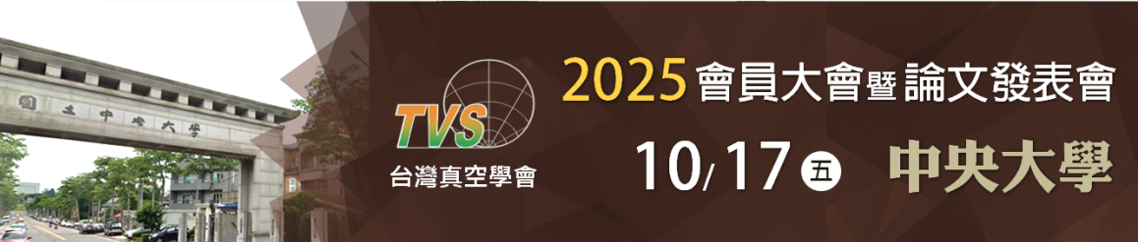

**圖一**、2025年台灣真空學會會員大會暨論文發表會在國立中央大學。